# Blockchain: Wie funktioniert eine Blockchain? - Ein Rollenspiel

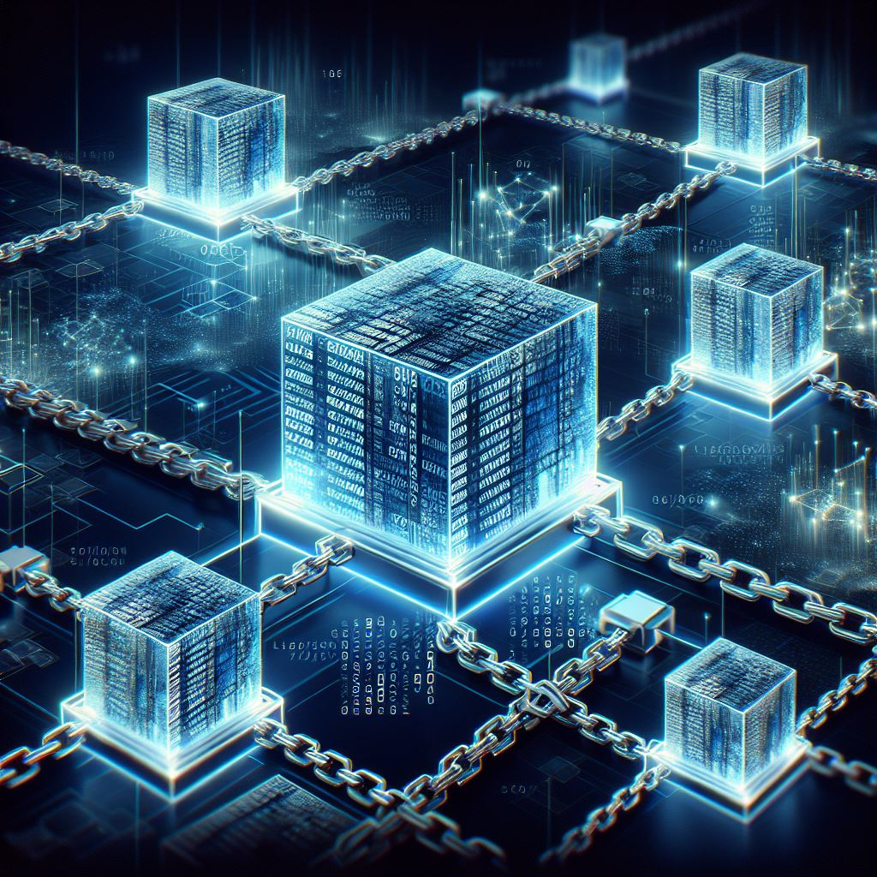

[B0]

Abb.[B0]: KI-generiert mithilfe von Microsoft Copilot, Lizenz [Public Domain Mark](https://creativecommons.org/publicdomain/mark/1.0/deed.de),

|  |  |
| --- | --- |
|  |  |

Inhaltsverzeichnis

Blockchain: Wie funktioniert eine Blockchain? - Ein Rollenspiel 1

A Übersicht 3

A 1 Zusammenfassung 3

A2 Stundenübersicht 4

A3 Material für den Einsatz dieser Lernaufgabe 5

A4 Didaktischer Kommentar 5

A5 Hinweis zur Weiterarbeit 7

A6 Theoretische Grundlagen 7

B Lernaufgabe 9

B1 Unterrichtsbegleitende Präsentation 9

B2 Arbeitsblätter 17

Spielanleitung: Blockchain-Netzwerk 18

Transaktionsbuch 19

Schilder mit ID-Nummern 20

Arbeitsblatt – Nach dem Rollenspiel „Blockchain“ 28

Set der Rollenkarten 29

C Bezug zum Rahmenlehrplan 30

C1 Bezüge zum Rahmenlehrplan Informatik 30

C2 Bezüge zum Basiscurriculum Sprachbildung 30

C3 Bezüge zum Basiscurriculum Medienbildung 31

C4 Bezüge zur Vertiefung und Erweiterung der Handlungskompetenzen in der digitale Welt für die Gymnasiale Oberstufe 32

C5 Bezüge zu übergreifenden Themen 32

D Anhang 36

D1 Musterlösung der Aufgaben 36

D2 Hinweise zum Rollenspiel 38

D3 Quellen / Lektüreliste zum Weiterlesen 38

D4 Bildnachweise 39

# A Übersicht

## A 1 Zusammenfassung

Mit Hilfe eines Rollenspiels wird eine Blockchain simuliert, in der jede Schülerin und jeder Schüler (SuS)Teilnehmende im Blockchain-Netzwerk darstellen. Durch die Simulation sollen die SuS die grundsätzliche Funktionsweise einer Blockchain verstehen lernen. In der Einzelarbeit / Partnerarbeit nach dem Rollenspiel werden fachliche Bezüge und Erklärungen erarbeitet. Die Aufgaben lassen eine Individualisierung zu.

**Intention der Lernaufgabe**

* grundsätzliche Funktionsweise eines Blockchain-Netzwerks verstehen

**Voraussetzungen der Lernenden**

Für das Rollenspiel selbst sind keine Voraussetzungen notwendig, Einblicke in Datenbanken erleichtern jedoch das technische Verständnis und die fachliche Aufarbeitung durch die Aufgaben nach dem Rollenspiel.

|  |  |
| --- | --- |
| Unterrichtsfach | Informatik |
| Jahrgangsstufe/n | Sek I: 10  Sek II: IN-1 bzw. in-1 |
| Niveaustufe/n | **F - H** |
| Zeitrahmen | **Einzelstunde:** Durchführung Rollenspiel, fachliche Aufarbeitung |
| Thema | Blockchain |
| Themenfeld | Datenbanken |
| Kontext | * Kryptowährungen * Netzwerke * Protokolle * Authentizität und Vertraulichkeit * dezentrale Datenbanken |
| Schlagwörter | Datenbanken, Netzwerke, Blockchain, Rollenspiel, Kryptowährung, Bitcoin, Ethereum, Hashing, Hashwert, SHA, Informatik und Gesellschaft, Anwendung von Informatiksystemen, Informatiksystem verstehen |

## A2 Stundenübersicht

**Einzelstunde:**

* Rollenspiel zur Simulation der Blockchain
* fachliche Aufarbeitung in Einzel- und/oder Partnerarbeit
* Die zeitlichen Angaben sind Anregungen und können in Abhängigkeit von der Lerngruppe variieren.

**Unterrichtsverlauf**

| Zeit | Phase | Beschreibung | Methode/Medien/Anmerkung |
| --- | --- | --- | --- |
| 5 Min. | Einstieg | Vorstellung der Impulsfrage mit Marktplatzsituation, kurze Meinungsäußerung der SuS | Präsentationsfolie mit Impulsfrage |
| 1 Min | Überleitung | *Heute geht es um diese Frage: Wie können wir vertrauensvoll jemandem Geld leihen, den wir nicht kennen? Die Lösung ist die Blockchain.* | |
| 10 Min. | Erarbeitung | Durchführung des Rollenspiels in Gruppen von 5-7 Lernenden | Gruppenarbeit: Spielanleitung, Transaktionsbuch, Schilder mit ID-Nummern, Rollenkarten für einzelne Lernende |
| 15Min. | Fachliche Aufarbeitung des Rollenspiels | Einzel-/Partnerarbeit: Arbeitsblatt |
| 10 Min. | Auswertung | Sicherung der Ergebnisse des Arbeitsblattes, evtl. Klärung offener Fragen;  Rückbezug zur Eingangsfrage: Leihst du Peter das Geld? | Plenumsgespräch: Präsentationsfolie mit Aufgaben  evtl. Präsentationsfolie mit Impulsfrage |

## A3 Material für den Einsatz dieser Lernaufgabe

|  |  |
| --- | --- |
| Anzahl | Name des Materials |
| 1 | Spielanleitung (eine pro Gruppe, evtl auf DIN A3 kopieren) |
| 1 | Kassenbuch (pro SuS eine Kopie) |
| 1 | Schild mit ID-Nummer (pro SuS eine ID-Nummer) |
| 1 | Arbeitsblatt mit Aufgaben (pro SuS ein Arbeitsblatt) |
| 1 | Set der Rollenkarten (Lehrkraft entscheidet über Verteilung) |

## A4 Didaktischer Kommentar

Ziel der Aufgabe ist es, die grundsätzliche Funktionsweise einer Blockchain auf möglichst nachvollziehbare Weise verständlich zu machen. Durch die eigene Teilnahme am Ablauf einer Transaktion, der Kommunikation zwischen den Netzwerkteilnehmenden zur Konsensbildung und dem Belohnungssystem in der Blockchain, wird das Prinzip hinter der Technologie für die SuS erfahrbar und dadurch verständlich.

Im Rollenspiel gibt es zwei Zusatzrollen, so dass einige SuS eine Zusatzaufgabe während des Rollenspiels erhalten, jedoch nicht alle.

Die Rolle **Manipulierer** soll nur einmal vergeben werden. Diese Rolle zielt darauf ab, zu zeigen, wie ein simpler Manipulationsversuch in der Blockchain zwar unternommen werden kann, jedoch allen Netzwerkteilnehmenden auffällt und dadurch Manipulationen durch den Aufbau der Blockchain verhindert werden. Es reicht in einer Blockchain eben nicht aus, nur das eigene Kassenbuch nachträglich zu manipulieren, da demgegenüber zu viele Kassenbücher mit den korrekten Werten (für die Zahlung und die Transaktionsnummer) existieren. Für einen erfolgreichen Manipulationsversuch müssten dementsprechend alle existierenden Kassenbücher gefälscht werden. Dies ist bei einer Blockchain praktisch unmöglich, vor allem mit zunehmender Größe.

Die Rolle **Hacker** muss mehrmals vergeben werden, so dass die Mehrheit der Netzwerkteilnehmenden zur Gruppe der Hacker gehören. Als Beispiel: die Blockchain hat 10 Teilnehmende, dann sollten 6 der SuS zu Hackern werden. Den Hackern ist im Vorhinein nicht bewusst, dass sie zusammen eine Gruppe bilden, dies wird ihnen erst im „Hacking-Fall“ klar. Durch die Hackergruppe soll eine 51%-Attacke auf die Blockchain simuliert werden, welche eine Manipulation der Blockchain-Einträge eben doch möglich macht, sobald die Konsensbildung von der Mehrheit der Netzwerkteilnehmenden torpediert wird. Dies ist bei sehr großen Blockchains von mehreren Zehntausend Teilnehmenden zwar kein realistisches Szenario, für kleinere Blockchains jedoch eine konkrete Bedrohung.

Das Rollenspiel ist so konzipiert, dass kein Vorwissen zum Thema Kryptowährungen, Netzwerke oder Datenbanken notwendig ist und kommt gänzlich ohne Fachbegriffe aus. Die Aufgabe kann also unabhängig von anderen Unterrichtsinhalten eingesetzt werden.

Das Arbeitsblatt „Nach dem Rollenspiel“ führt in ein paar wenige Fachbegriffe ein und dient dem tieferen Verständnis der dahinterliegenden Grundidee der Blockchain. Eine Individualisierung wird sowohl durch die persönliche Wahl der zu lösenden Aufgaben als auch durch die Wahl der Sozialform (Einzel- oder Partnerarbeit) ermöglicht. Bei leistungsstarken Lerngruppen kann man von diesem Verfahren abweichen und alle gestellten Aufgaben lösen lassen.

*Didaktische Reduktion*

Im Sinne der didaktischen Reduktion wurden Vereinfachungen in diesem Rollenspiel vorgenommen. Es gibt bspw. keine passiven Nutzerinnen und Nutzer, welche es in der Wirklichkeit in großer Menge gibt. Ebenso entspricht ein Block einer Transaktion und nicht wie in der Realität, wo ein Block mehrere Transaktionen enthält (die Anzahl ist abhängig von der Blocksize). Auch das Verifizierungsverfahren *Proof of Stake PoS* wird hier vereinfacht dargestellt bzw. nur angedeutet, sowohl was die Auswahl des *Minters* angeht als auch die vertauschte Reihenfolge der Verifikation und der Konsensbildung.

Da im Rollenspiel die grundsätzliche Funktionsweise der Blockchain im Vordergrund steht, wird weder auf die dahinterliegenden Protokolle noch auf das Hashing technisch eingegangen. Das Hashing ist ein sehr kompliziertes Verfahren, mit dem der Hashwert berechnet wird. Die Computer, die diese Werte erzeugen, brauchen hierfür unter Nutzung erheblicher Rechenleistung teilweise mehrere Tage. Zu erwähnen ist, dass unterschiedlichen Blockchains auch unterschiedliche Protokolle zugrunde liegen, d. h. die Protokolle, auf welchen die Blockchain aufbaut, sind bei Bitcoin z. B. andere als bei Ethereum, obwohl beides Kryptowährungen sind. Sollte die Lerngruppe Interesse an den Details der Blockchain-Protokolle haben, sind diese alle öffentlich einsehbar, ebenso wie die Weiterentwicklungen.

Die Dezentralisierung wird im Rollenspiel durch die persönlichen Transaktionsbücher und die Schilder mit den ID-Nummern abgebildet. Das Hashing ebenso wie die Konsensbildung durch ein *Proof of Stake* werden stark vereinfacht, um das Rollenspiel nicht mit Anweisungen zu überfrachten sondern möglichst leicht spielbar zu machen. Bei Nachfragen der Lerngruppe kann hier eine weitere Unterrichtsstunde zu beiden Verfahren angeschlossen werden.

## A5 Hinweis zur Weiterarbeit

Das Rollenspiel kann als Einzelstunde durchgeführt werden. Es ist auch möglich, der Stunde mit dem Rollenspiel eine weitere Unterrichtsstunde anzuschließen, in der bspw. ein Fachtext gelesen und ein Glossar zum Thema Blockchain angelegt wird. Ebenso ist eine Folgestunde zum Thema Kryptowährungen denkbar oder – je nach Interessenslage der Schülerschaft – auch das Thema Nachhaltigkeit und Blockchain.

Eine weitere Möglichkeit der Weiterarbeit können die Untersuchung der Protokolle einer bestimmten Blockchain-Anwendung, z. B. Bitcoin oder Ethereum, sein, ein Einblick in den SHA oder der Unterschied zwischen *Proof of Stake PoS* mit *Minter* und *Proof of Work PoW* mit *Miner.*

## A6 Theoretische Grundlagen

Die Blockchain ist vereinfacht dargestellt ein Kassenbuch, wo alle Transaktionen dokumentiert und dann miteinander verkettet werden, so dass jede Transaktion mit der vorherigen und der nachfolgenden verknüpft ist. Bei jeder Transaktion werden nicht nur Nutzerdaten sondern auch ein einzigartiger Hashwert erzeugt, unter dem die Transaktion wiederauffindbar ist. Zusätzlich wird auch der Hashwert der vorherigen Transaktion in den Block geschrieben. Über die Hashes werden die Blöcke miteinander zu einer Kette verbunden. Der Hashwert wird dabei von Computern über komplizierte Berechnungen ermittelt, welche von Maschinen erhebliche Rechenleistung und sehr viel Zeit erfordern.

Um zu verstehen, was die Blockchain eigentlich ist, kann man sich das Ganze wie eine Zeitleiste vorstellen: wie auf einer Zeitleiste hält die Blockchain fest, welcher Teilnehmer bzw. welche Teilnehmerin zu welchem Zeitpunkt welche Transaktion durchgeführt hat. Diese Zeitleiste ist dann öffentlich für alle einsehbar, so dass nachvollziehbar ist, wer wann was genau gemacht hat. Versucht man im Nachhinein die Daten eines Blocks zu verändern, ändert sich automatisch der erzeugte Hashwert und die „Kette“ würde durchbrochen.

Blockchain wird oft mit Kryptowährung gleichgesetzt, dies ist jedoch zu unterscheiden. Die Blockchaintechnologie bildet die Basis, auf deren Grundlage Kryptowährungen funktionieren. Die Blockchain ist vom Grundsatz her eine dezentrale Datenbank, die auf allen am Netzwerk beteiligten Rechnern parallel abgelegt und deren Einträge fortwährend aktualisiert werden. Aktualisieren bedeutet in diesem Fall nur neu anlegen, denn bestehende Einträge sind unabänderlich gespeichert und können auch nicht gelöscht werden. Ein neuer Block wird erst dann an die Blockchain angehängt, wenn er durch sogenannte Konsensbildung von allen beteiligten Netzwerkteilnehmenden verifiziert wurde, d. h. alle einigen sich auf die Richtigkeit der Daten im bestehenden Block bevor dieser in die Blockchain verankert wird. Dadurch ist die Blockchain ein äußerst sicheres Verfahren und gilt als unhackbar, denn jede und jeder kontrolliert jede andere und jeden anderen im Netzwerk. Zur Verifizierung der Blöcke wird je nach Blockchain-Netzwerk entweder ein *Proof of Work*-Verfahren oder ein *Proof of Stake*-Verfahren angewandt. Technisch basiert die Blockchain auf Protokollen und Secure Hashing Algorithmen (SHA), welche die beschriebenen Funktionen automatisiert ablaufen lassen.

Die Blockchaintechnologie ist in der Vergangenheit dadurch bekannt geworden, dass Kryptowährungen sie genutzt haben. Mittlerweile haben sich viele neue Einsatzmöglichkeiten etabliert. Die Technologie bietet die Vorteile der Dezentralisierung t und wird als ein demokratisches System verstanden. Die Aspekte der Dezentralisierung werden durch obige Erklärungen deutlich. Der demokratische Aspekt kommt in der Blockchain dadurch zum Tragen, dass alle Netzwerkteilnehmende gleichberechtigt sind, sowohl bei der Ausführung als auch beim Bestätigen der Transaktionen kommen allen „Stimmen“ im Netzwerk gleich viel Gewicht zu.

# B Lernaufgabe

## B1 Unterrichtsbegleitende Präsentation

Bestehend aus:

1. Impulsfrage zum Einstieg und Abschluss
2. Transaktionsbuch zur mgl. Erklärung für das Plenum
3. vereinfachte Spielanleitung zur Erklärung für das Plenum
4. Fragen des Arbeitsblattes zur Sicherung im Plenum

**Impulsfrage**

Peter möchte auf dem Markt Himbeeren kaufen. Er stellt fest, dass er sein Geld vergessen hat und möchte sich nun etwas leihen.



Du bist auch auf dem Markt und kennst Peter nicht.

*Würdest du Peter das Geld leihen?*

[B1]

Abb.[B1]: "Obststand auf dem Augsburger Stadtmarkt“, Neitram, Lizenz [CC BY-SA 4.0](https://creativecommons.org/licenses/by-sa/4.0/),

**Transaktionsbuch**

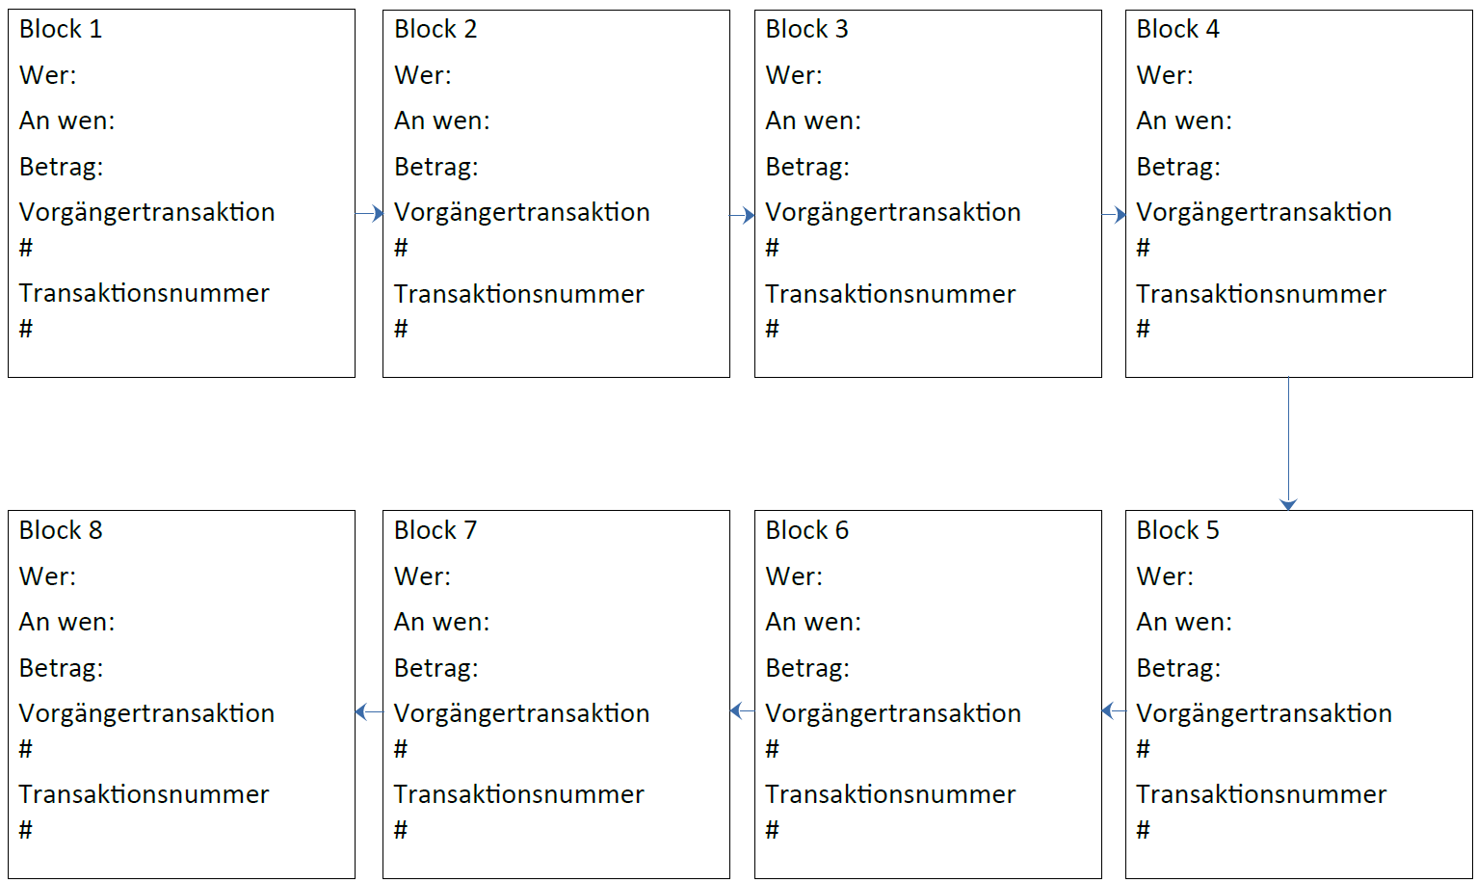

**Spielanleitung (vereinfacht)**

Alle Netzwerkteilnehmer*innen sitzen um einen Tisch, jede*r hat 100 Coins zu Beginn und eine ID-Nummer vor sich.

Jemand sagt laut an, wem er/sie welchen Betrag zahlt oder leiht. Alle notieren sich die Transaktion in ihrem Kassenbuch.

Alle Netzwerkteilnehmer*innen vergleichen ihren aktuellen Eintrag.

Der/Die reichste Teilnehmer*in vergibt eine 8-stellige Transaktionsnummer und erhält 2 Coins. Alle notieren die Nummer und übertragen sie für den nächsten Eintrag im Kassenbuch.

Jede*r notiert auf der Rückseite, wer am Ende wie viele Coins hat. Vergleicht die Summen.

JA

Ist das

Kassenbuch

voll?

NEIN

**Fragen des Arbeitsblattes**

a) Erkläre kurz, warum man das System Blockchain genannt hat.

b) Die Blockchain ist eine dezentrale Datenbank. Notiere eine Definition für den Begriff dezentrale Datenbank. Erläutere, warum es sich bei der Blockchain um eine dezentrale Datenbank handelt.

c) Begründe, warum die Blöcke bei einer Blockchain verkettet werden.

d) Erkläre, warum die Idee der Blockchain als absolut sicher gilt.

e) Beschreibe, woran man im Nachhinein manipulierte Blöcke erkennt und wie man den Manipulierer ausfindig machen kann.

**Fragen des Arbeitsblattes**

f) Denke an das Hacker-Beispiel und erkläre in eigenen Worten, was man in der Fachsprache eine *51-Prozent-Attacke* auf eine Blockchain nennt. Suche nach einer Möglichkeit, die Chance auf eine 51-Prozent-Attacke zu minimieren.

**Fragen des Arbeitsblattes**

*Zusatzaufgabe*:

g) Erkläre, warum Vertrauen in diesem System so wichtig ist.

**Abschluss: Beantwortung der Impulsfrage**



Peter möchte auf dem Markt Himbeeren kaufen. Er stellt fest, dass er sein Geld vergessen hat und möchte sich nun etwas leihen.

Du bist auch auf dem Markt und kennst Peter nicht.

*Würdest du Peter das Geld leihen?*

[B1]

Abb.[B1]: "Obststand auf dem Augsburger Stadtmarkt“, Neitram, Lizenz [CC BY-SA 4.0](https://creativecommons.org/licenses/by-sa/4.0/),

## B2 Arbeitsblätter

|  |  |
| --- | --- |
| Anzahl | Name des Materials |
| 1 | Spielanleitung: Blockchain-Netzwerk (eine pro Gruppe, evtl auf DIN A3 kopieren) |
| 1 | Transaktionsbuch (pro Lernende eine Kopie) |
| 7 | Schilder mit ID-Nummern (pro Lernende eine ID-Nummer) |
| 1 | Arbeitsblatt (pro Lernende ein Arbeitsblatt) |
| 1 | Set der Rollenkarten (Lehrkraft entscheidet über Verteilung) |

## Spielanleitung: Blockchain-Netzwerk

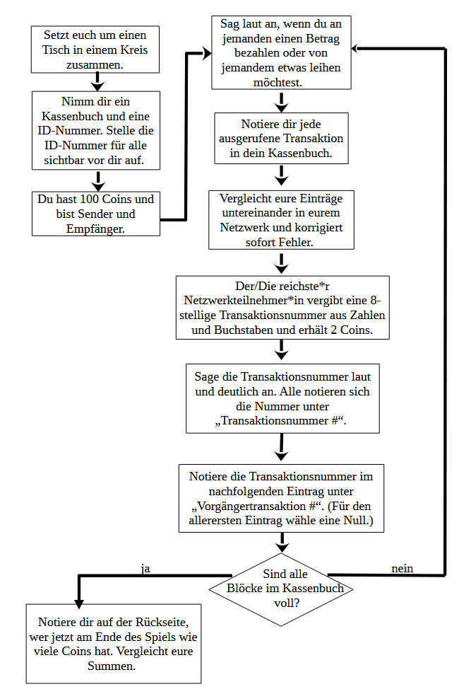

[B2]

Abb.[B2]: "Spielanleitung: Blockchain-Netzwerk“, Dejana Bilic, Lizenz [CC-BY-SA 4.0](https://creativecommons.org/licenses/by-sa/4.0/legalcode.de)

## Transaktionsbuch



## Schilder mit ID-Nummern

Auf den folgenden 7 Seiten sind die Schilder mit den ID-Nummern abgedruckt, welche die Schülerinnen und Schüler an der gestrichelten Linie knicken und dann vor sich aufstellen.

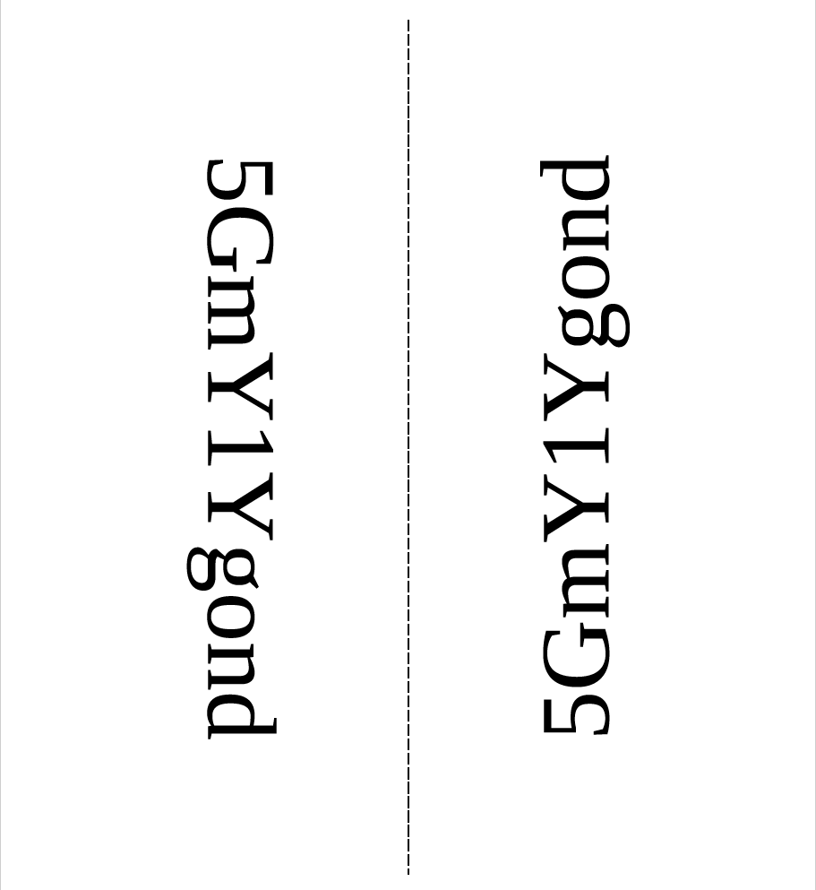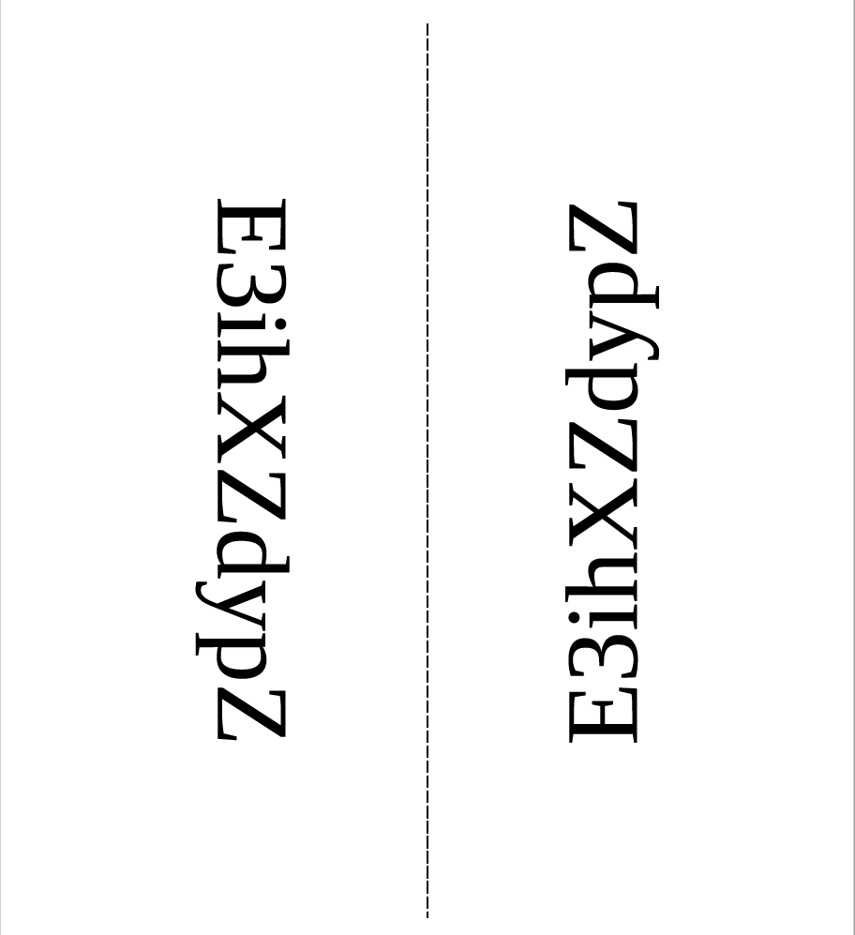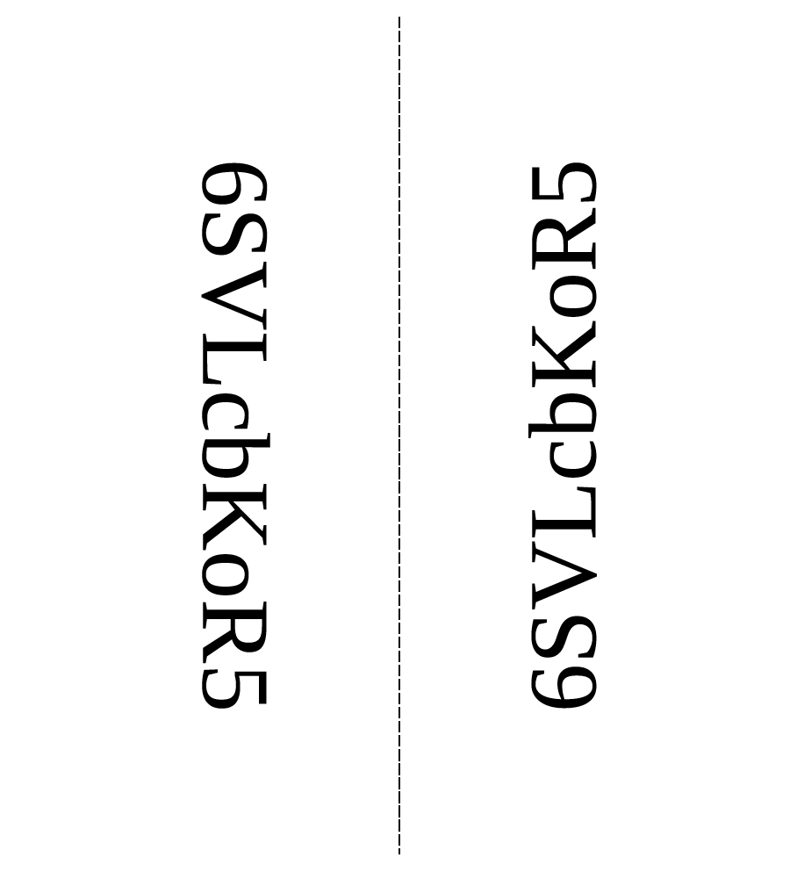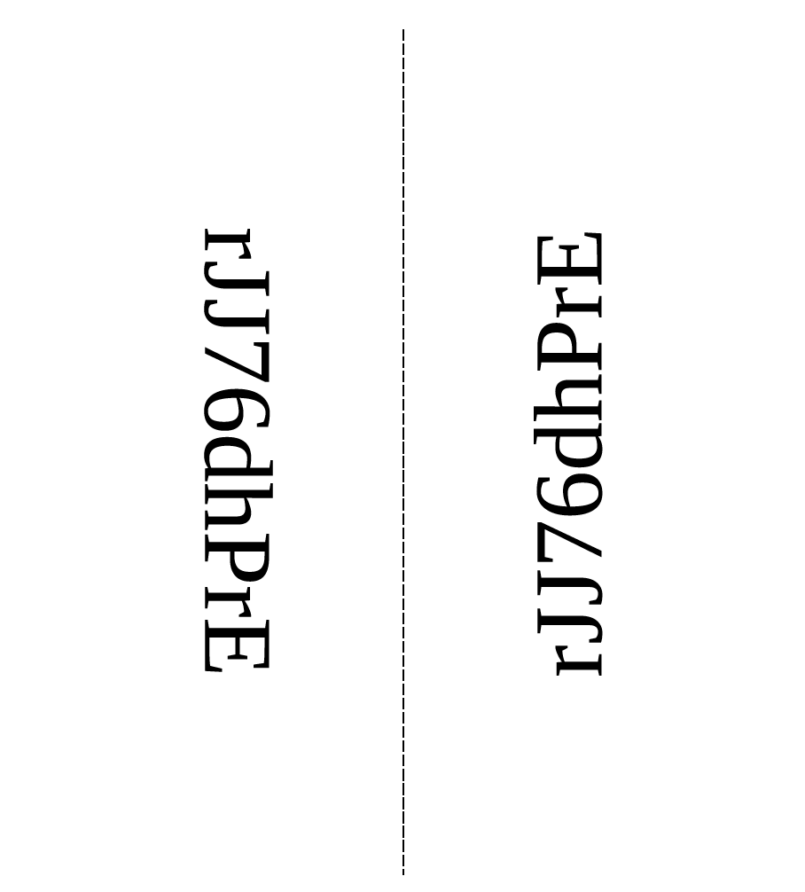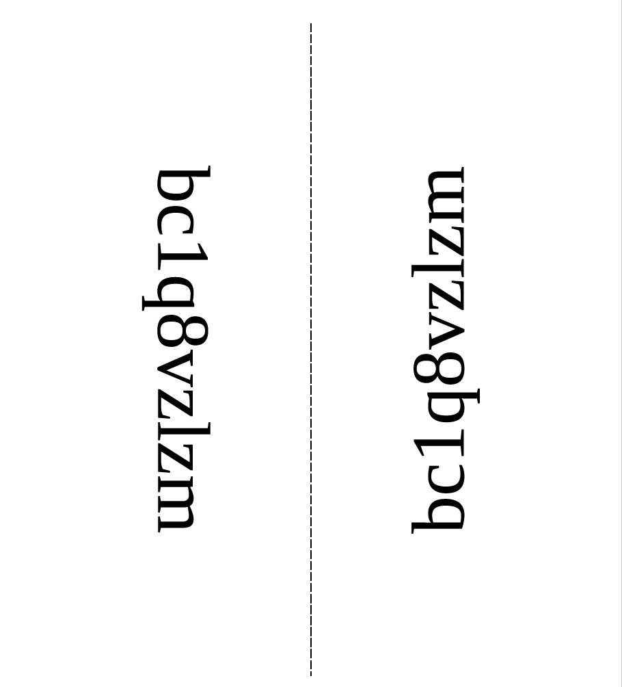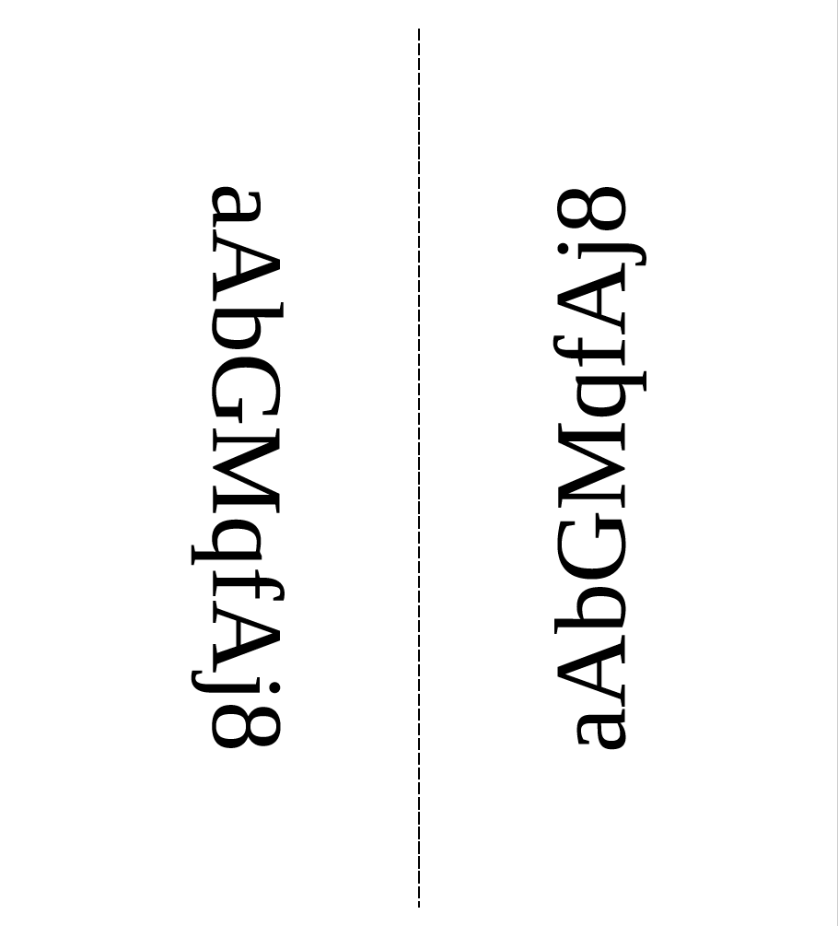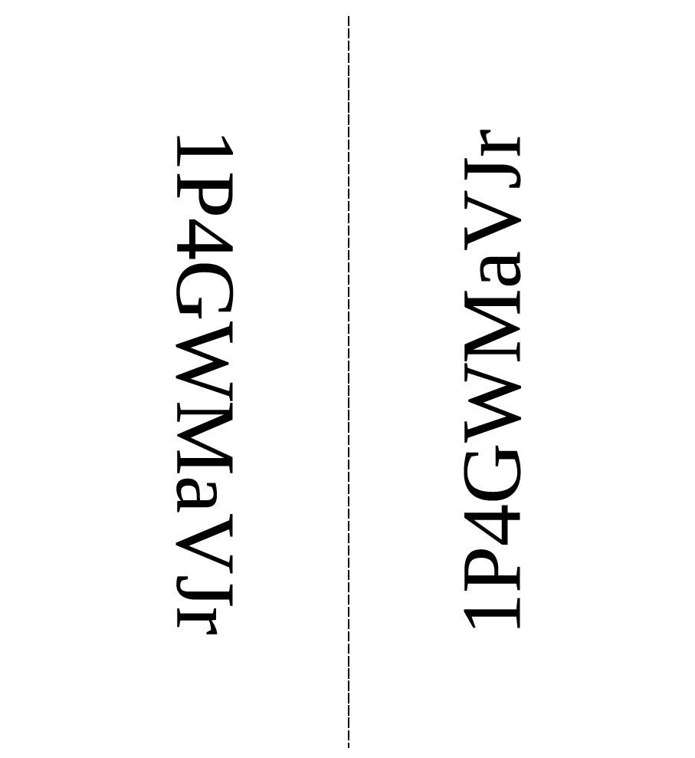

## Arbeitsblatt – Nach dem Rollenspiel „Blockchain“

Bearbeite nach dem Spiel drei der folgenden Aufgaben. Du kannst diese in Einzelarbeit oder gemeinsam in Partnerarbeit lösen.

a) Erkläre kurz, warum man das System Blockchain genannt hat.

b) Die Blockchain ist eine dezentrale Datenbank. Notiere eine Definition für den Begriff dezentrale Datenbank. Erläutere, warum es sich bei der Blockchain um eine dezentrale Datenbank handelt.

c) Begründe, warum die Blöcke bei einer Blockchain verkettet werden.

d) Erkläre, warum die Idee der Blockchain als absolut sicher gilt.

e) Benenne, woran man im Nachhinein manipulierte Blöcke erkennt und wie man den Manipulierer ausfindig machen kann.

f) Denke an das Hacker-Beispiel und erkläre in eigenen Worten, was man in der Fachsprache eine 51-Prozent-Attacke auf eine Blockchain nennt. Suche nach einer Möglichkeit, die Chance auf eine 51-Prozent-Attacke zu minimieren.

*Zusatzaufgabe*:

g) Erkläre, warum Vertrauen in diesem System so wichtig ist.

*Platz für deine Ideen und Skizzen*

## Set der Rollenkarten

|  |
| --- |
| **Rolle Manipulierer**  Du möchtest dir (oder einem anderen User) einen Vorteil verschaffen und manipulierst im Nachhinein heimlich einen der ersten beiden Blockeinträge, d. h. du trägst entweder eine kleinere oder eine größere Summe ein als angesagt wurde. Dadurch verändert sich natürlich auch deine Transaktionsnummer für den jeweiligen Eintrag (denk dir hier selbst eine neue aus) und damit auch alle folgenden. Ändere auch das in deinem Transaktionsbuch. Überlege dir, wie du dich am Ende beim Summenvergleich verhalten willst.  Hinweis: Du kannst den Eintrag wirklich erst im Nachhinein manipulieren, also wenn er schon im Kassenbuch steht und vom Netzwerk bestätigt wurde, nicht schon während der Transaktion. Sonst fliegt deine Manipulation sofort auf. |
| **Rolle Hacker**  Du möchtest die Blockchain hacken. Dabei gehst du folgendermaßen vor: Notiere dir beim sechsten Eintrag – egal wie dieser lautet – 5 Bitcoin mehr als angesagt. Die Transaktionsnummer, die vergeben wurde (oder von dir vergeben wird, wenn du als erstes fertig bist), bleibt von der Veränderung unberührt. |
| **Rolle Hacker**  Du möchtest die Blockchain hacken. Dabei gehst du folgendermaßen vor: Notiere dir beim sechsten Eintrag – egal wie dieser lautet – 5 Bitcoin mehr als angesagt. Die Transaktionsnummer, die vergeben wurde (oder von dir vergeben wird, wenn du als erstes fertig bist), bleibt von der Veränderung unberührt. |
| **Rolle Hacker**  Du möchtest die Blockchain hacken. Dabei gehst du folgendermaßen vor: Notiere dir beim sechsten Eintrag – egal wie dieser lautet – 5 Bitcoin mehr als angesagt. Die Transaktionsnummer, die vergeben wurde (oder von dir vergeben wird, wenn du als erstes fertig bist), bleibt von der Veränderung unberührt. |
| **Rolle Hacker**  Du möchtest die Blockchain hacken. Dabei gehst du folgendermaßen vor: Notiere dir beim sechsten Eintrag – egal wie dieser lautet – 5 Bitcoin mehr als angesagt. Die Transaktionsnummer, die vergeben wurde (oder von dir vergeben wird, wenn du als erstes fertig bist), bleibt von der Veränderung unberührt. |

# C Bezug zum Rahmenlehrplan

## C1 Bezüge zum Rahmenlehrplan Informatik[1]

|  |  |
| --- | --- |
| **Kompetenzen** | Standards (Die Schülerinnen und Schüler können.…) |
| Kommunizieren und Kooperieren | * In Rollenspielen kommunizieren und dabei ihrer Rolle entsprechende Standpunkte einnehmen [RLP kompakt] * In Bezug auf die eigene (Teil-)aufgabe und die gesamte Teamaufgabe verantwortlich handeln [G, H] * informatische Begriffe sachgerecht verwenden [F] * verwenden die Fachsprache angemessen, dokumentieren und präsentieren Arbeitsergebnisse [GO] |
| Informatiksysteme verstehen | * Alltägliche Informatiksysteme beschreiben und typische Bestandteile zuordnen [F, G, H] * Kennen grundlegende Prinzipien aus der Fachwissenschaft Informatik sowie die Wirkungsweise wichtiger Bestandteile und den prinzipiellen Aufbau von Informatiksystemen [GO] |
| Wechselwirkungen zwischen Informatiksystemen, Mensch und Gesellschaft beurteilen | * Reflektieren Möglichkeiten, Grenzen und Gefahren der neuen Techniken [GO] * erkennen, wie sich Technik auf die Lebensbedingungen auswirkt [GO] * werden befähigt, an der menschengerechten Gestaltung unserer Zukunft mitzuwirken [GO] |

## C2 Bezüge zum Basiscurriculum Sprachbildung[2]

|  |  |
| --- | --- |
| **Standards des BC Sprachbildung** | Die Schülerinnen und Schüler können… |
| Sprachbewusstheit | * alltagssprachliche und bildungssprachliche Formulierungen situationsgemäß anwenden [D] * Fachbegriffe und fachliche Wendungen nutzen [G] |
| Produktion/Sprechen | * Beobachtungen beschreiben und erläutern [G] * Sachverhalte und Abläufe beschreiben [D] * Sachverhalte und Abläufe veranschaulichen, erklären und interpretieren [G] * zu einem Sachverhalt oder zu Texten eigene Überlegungen äußern [D] * Vermutungen äußern und begründen [D] * Hypothesen formulieren und begründen [G] * die eigene Meinung mit Argumenten stützen [D, G] |
| Interaktion | * Gesprächsregeln vereinbaren und beachten [D] * sprachliche Handlungen wie Vermutung, Behauptung, Kritik etc. unterscheiden [D] * eigene Gesprächsbeiträge unter Beachtung der Gesprächssituation, des Themas und des Gegenübers formulieren [G] * sprachliche Handlungen wie Rückfrage, Richtigstellung, Hervorhebung, Äußerung von Zweifel als Redeabsicht deuten [G] |

## C3 Bezüge zum Basiscurriculum Medienbildung[3]

|  |  |
| --- | --- |
| **Standards des BC Medienbildung** | Die Schülerinnen und Schüler können … |
| Präsentieren | * Arbeitsergebnisse vorstellen |

## C4 Bezüge zur Vertiefung und Erweiterung der Handlungskompetenzen in der digitale Welt für die Gymnasiale Oberstufe[4]

|  |  |
| --- | --- |
| **Standards** | Die Schülerinnen und Schüler … |
| Problemlösen und Handeln | * kennen Potenziale und Herausforderungen digitaler Technologien * kennen und verstehen die Funktionsweisen und grundlegenden Prinzipien der digitalen Welt * sind in der Lage algorithmische Strukturen in genutzten digitalen Tools zu erkennen und zu formulieren |
| Analysieren und Reflektieren | * können die Potenziale der Digitalisierung im Rahmen von gesellschaftlicher, wirtschaftlicher und ökologischer Teilhabe und Verantwortungsübernahme erkennen, analysieren und reflektieren * verstehen die wirtschaftliche Bedeutung digitaler Medien und Technologien und können sie für eigene berufliche Perspektiven reflektieren |
| Schützen und sicher Agieren | * Verstehen Datenflüsse in digitalen Umgebungen und passen ihr Verhalten situationsgerecht an |

## C5 Bezüge zu übergreifenden Themen[5]

|  |  |
| --- | --- |
| Demokratiebildung | * Verantwortlich an gesellschaftlichen Entscheidungsprozessen teilnehmen * in Konflikten demokratische Lösungen finden * Respekt vor demokratischen Normen und Regeln zeigen |
| Verbraucherbildung | * + - * Verantwortungsbewusster Umgang mit Geld       * den Einfluss technologischer Entwicklungen sowie digitaler Produkte und Dienstleistungen auf die Gesellschaft wahrnehmen       * bewusste Entscheidungen in Fragen der Datensicherheit treffen |
| Gewaltprävention | * + - * Persönliche und soziale Kompetenzen nutzen um gewaltfrei zu kommunizieren       * Interessen konstruktiv und gewaltfrei vertreten und mit anderen über Lösungen verhandeln und dafür geeignete Kommunikationsmodelle und Strategien nutzen       * ein Repertoire lösungsorientierter Methoden nutzen, um in möglichen Konfliktsituationen handlungsfähig zu bleiben |

**C6 Bezüge zu anderen Fächern**

Es gibt keine expliziten Bezüge zu anderen Fächern. Es könnte ein Bezug zum Fach Wirtschaft zum Thema „Währungen“ gemacht werden.

**C7 Inklusive Aspekte der Aufgaben**

|  |  |
| --- | --- |
|  | **Standards der iMINT-Akademie** |
| Zugänge | * Erarbeitung von neuen Inhalten weitgehend anschaulich: vom Konkreten zum Abstrakten6 * handlungsorientierte Aufgabenstellung / Vorgehensweise6 * Ablaufplan als Visualisierung6 * enthalten Zugänge auf verschiedenen Anforderungsniveaus * enthalten problemorientierte, Schülerinnen und Schüler ansprechende Zugänge mit Alltagsbezug * enthalten eine angemessene Auswahl vielseitiger Zugänge, die unterschiedliche Typen von Lernern ansprechen |
| Sprache | * Kurze Anweisungen mit wenig Informationen6 * berücksichtigen „leichte“, verständliche Sprache ebenso wie anspruchsvolle Fachsprache * bieten Sprechanlässe für eine gemeinsame, kompetenzorientierte Auseinandersetzung mit den Lerninhalten |
| Aufgaben-stellungen | * Arbeit mit Wahlmöglichkeiten6 * Portionierung von Unterrichtsinhalten (kleine Arbeitsaufträge)6 * Arbeitsblatt enthält variierende Aufgabenschwierigkeit: beginnt mit leichteren Aufgaben, entsprechende Steigerung des Anforderungsniveaus6 * enthalten Aufgabenstellungen, die für die Schülerinnen und Schüler barrierefrei im Hinblick auf Herkunft, Religion, finanzielle Situation und andere sensible Aspekte sind * enthalten Aufgabenstellungen, an denen alle Schülerinnen und Schüler - gemeinsam und individuell - ihre Kompetenzen erfolgreich weiter-entwickeln können * enthalten Aufgabenstellungen mit einer Textauswahl auf unterschiedlichen Anforderungsniveaus, u. a.   + kurze/ lange Texte,   + diskontinuierliche / kontinuierliche Texte,   + Texte mit und ohne Hervorhebungen,   + mit wenigen Fachbegriffen, mit mehr Fachbegriffen   + Vorwissen aus dem Umfeld / spezifisches Fachwissen |
| Methoden | * Kooperative Lernformen ermöglichen eine Differenzierung im Unterricht6 * spielerisches Aufgabenformat6 * fördern das kooperative Lernen, in dem die Lernenden gemeinsamen an einer Aufgabe arbeiten und sich dabei gegenseitig in unterschiedlicher Weise unterstützen - einschließlich Peer-Tutoring - im Rahmen von flexiblen Lerngruppierungen * nutzen eine Vielzahl an Unterrichtsmethoden und -ansätzen in systematischer Form * schaffen Raum für aktiv-entdeckendes, individualisiertes Lernen * ermöglichen soziale Helfersysteme * nutzen die Differenzierung der Methoden zur zielgenauen Berücksichtigung der Lernbedürfnisse der Lernenden, d. h. jede Schülerin und jeder Schüler muss selbst gesteckte Ziele erreichen können. |
| IT | * werden im OER-Format barrierefrei veröffentlicht * sind in gängigen Dateiformaten verfügbar und können leicht für sinnesgeschädigte Schülerinnen und Schüler in entsprechende Formate (Schriftgröße, Braille-Schrift, audio- und mp3-files) umgewandelt werden |
| Diagnose | * enthalten Lösungs- und Bewertungsbögen |

**Man könnte die Lernaufgabe noch inklusiver gestalten durch:**

* Einsatz von Symbolen im Ablaufplan
* Größeres Schriftbild und den Spielpan z. B. auf DIN A3 ausdrucken

# D Anhang

## D1 Musterlösung der Aufgaben

Bearbeite nach dem Spiel drei der folgenden Aufgaben. Du kannst diese in Einzelarbeit oder gemeinsam in Partnerarbeit lösen.

a) Erkläre kurz, warum man das System *Blockchain* genannt hat.

**Erwartungshorizont**

Die einzelnen Transaktionen sind untrennbar über die vergebenen Transaktionsnummern miteinander verbunden, oder auch verkettet. Dadurch ergibt sich eine Kette von Transaktionen, die in diesem Fall Blöcke genannt werden. Wie bei einer echten Kette kann keine Transaktion (Kettenglied) entfernt werden, da sonst die Kette kaputt ist.

b) Die Blockchain ist eine *dezentrale Datenbank*. Notiere eine Definition für den Begriff *dezentrale Datenbank*. Erläutere, warum es sich bei der Blockchain um eine dezentrale Datenbank handelt.

**Erwartungshorizont**

*Hinweis*: Normalerweise sind Datenbanken zentral auf einem Server gespeichert. Dort werden auch alle Änderungen und Updates der Datenbank festgehalten. Einzelne Nutzer oder Nutzerinnen können sich nur eine lokale Kopie der Datenbank anlegen. Nach dem Kopiervorgang angefallene Änderungen sind dann dort nicht vermerkt.

Im Fall einer Blockchain gibt es nicht nur eine zentrale Instanz (=Datenbank), sondern jede Nutzerin und jeder Nutzer (Ausnahme sind passive Nutzer oder Nutzerinnen, welche im Rollenspiel nicht vorkommen) hat die exakt gleiche Datenbank im Original auf ihrem oder seinem Rechner, diese wird permanent aktualisiert und ist auch für alle Teilnehmenden jederzeit einsehbar. Es gibt also die gleiche Datenbank parallel auf verschiedenen Rechnern (weltweit), welche die gleichen Inhalte gespeichert haben und bei jeder Änderung aktualisiert werden. Damit wird jede Nutzerin und jeder Nutzer der Blockchain zum Backup für das gesamte Netzwerk.

c) Begründe, warum die Blöcke bei einer Blockchain verkettet werden.

**Erwartungshorizont**

Die Blöcke werden verkettet, damit Manipulationsversuche sofort erkannt werden. Durch die Verkettung wird die Sicherheit der Blockchain überhaupt erst gewährleistet. Sobald ein Eintrag in einem Block nachträglich geändert wird, wird eine neue Transaktionsnummer vergeben und die Verkettung wird durchbrochen. Auf diese Weise wird der Betrug sichtbar und man kann nachvollziehen, wann und von wem der Betrug ausging, da es im Netzwerk noch eine Vielzahl an korrekt verketteten Einträgen gibt.

d) Erkläre, warum die Idee der Blockchain als absolut sicher gilt.

**Erwartungshorizont**

Durch die dezentrale Speicherung und permanente Aktualisierung aller Blöcke auf zahlreichen lokalen Rechnern kann die Blockchain praktisch nicht manipuliert werden. Wenn jemand in das System eingreifen und Einträge (= Blöcke) ändern möchte, muss diese Person alle an der Blockchain teilnehmenden Rechner hacken und dort alle Datenblöcke zeitgleich in der gleichen Art und Weise verändern. Bei sehr großen Blockchain-Netzwerken mit z. B. Millionen von Teilnehmenden ist das praktisch unmöglich.

e) Erkläre, woran man im Nachhinein manipulierte Blöcke erkennt und wie man den Manipulierer ausfindig machen kann.

**Erwartungshorizont**

Ab dem manipulierten Block unterscheiden sich sämtliche Transaktionsnummern von den bereits bestätigten Transaktionen. So kann man im Nachhinein feststellen, in welchem Block und von welchem Teilnehmenden die Manipulation ausging.

f) Denke an das Hacker-Beispiel und erkläre in eigenen Worten, was man in der Fachsprache eine 51-Prozent-Attacke auf eine Blockchain nennt. Suche nach einer Möglichkeit, die Chance auf eine 51-Prozent-Attacke zu minimieren.

**Erwartungshorizont**

Eine 51-Prozent-Attacke kann von einer Gruppe von Hackern gestartet werden, die sich zusammenschließen, um die Einträge einer Blockchain zu verfälschen. Diese Gruppe muss mindestens 51% der Teilnehmenden einer Blockchain ausmachen, dann können sie mit einfacher Mehrheit alle anderen Teilnehmenden überstimmen und bewusst falsche Blockchain-Einträge erzeugen.

Je kleiner ein Blockchain-Netzwerk ist, desto leichter kann das System von Hackern übernommen werden. Um eine solche 51-Prozent-Attacke zu verhindern, sollte man ein möglichst großes Blockchain-Netzwerk aufbauen.

*Zusatzaufgabe*:

g) Erkläre, warum Vertrauen in diesem System so wichtig ist.

**Erwartungshorizont**

Da die Teilnehmenden der Blockchain einander nicht persönlich kennen, ist Vertrauen der wichtigste Faktor. Im Prinzip wird das Vertrauen in einer Blockchain über die Technologie kreiert, man vertraut also der Nicht-Manipulierbarkeit der Technik und nicht den einzelnen, fremden Netzwerkteilnehmenden.

Das Vertrauen in die Technologie entsteht zum einen dadurch, dass die Blöcke mit einem Hashwert (hier: Transaktionsnummer) – einer Art digitalem Fingerabdruck – versehen werden, den man von Block zu Block weitergibt und zum anderen dadurch, dass die Daten auf einer Vielzahl von dezentral vernetzten Rechnern gespeichert werden. Dadurch fallen Veränderungen an einem der Blöcke oder der gesamten Kette auf. Als zusätzliche Sicherheit wurde der Datenabgleich zwischen den Netzwerkteilnehmenden nach jeder Transaktion eingeführt (= Konsensbildung). Dieser wird heutzutage in sehr großen Blockchains nicht mehr bei jeder einzelnen Transaktion durchgeführt.

## D2 Hinweise zum Rollenspiel

Für eine ideale Durchführung des Rollenspiel sollten 5-6 SuS zusammenarbeiten. Sollte die gesamte Lerngruppe aus 13 oder 14 Schülerinnen und Schülern bestehen, können auch Gruppen von maximal 7 Lernenden für ein Rollenspiel gebildet werden.

Der Hintergrund ist folgender: es sollten möglichst jeder SuS die Möglichkeit haben, mindestens einmal im Rollenspiel Geld zu verleihen oder sich auszuleihen, so dass sich alle aktiv einbringen können und die Geldbestände fluktuieren.

Bei 8 vorgesehenen Transaktionen im Rollenspiel könnte bei einer Gruppengröße von 5-6 SuS die Hälfte der Lerngruppe zweimal leihen/verleihen.

## D3 Quellen / Lektüreliste zum Weiterlesen

* „Blockchain in 3 Minuten erklärt“, Video von youknow, <https://www.youtube.com/watch?v=4FU3tc-foaI>
* Schreder, Tim. Das neue Geld : Bitcoin, Kryptowährungen und Blockchain verständlich erklärt. München: Piper, Mai 2018
* „Ein Blockchain-Beispiel 2“, Heiko Jochum, [https:\\www.inf-schule.de/kryptologie/blockchain/blockchainbsp2](https://www.inf-schule.de/kryptologie/blockchain/blockchainbsp2)
* „Währungssystem Teil 1 und Teil 2“, Heiko Jochum, <https://www.inf-schule.de/kryptologie/blockchain/waehrungssystem1>, <https://www.inf-schule.de/kryptologie/blockchain/waehrungssystem2>

## D4 Bildnachweise

| Bildtitel | Seite | Quelle |
| --- | --- | --- |
| [B0] | 1 | Abb. [B0]: Ki-generiert mithilfe von Microsoft Copilot, Lizenz [Public Domain Mark](https://creativecommons.org/publicdomain/mark/1.0/deed.de)  [Erstellt: 17.03.2025](https://www.youtube.com/watch?v=4FU3tc-foaI) |
| [B1] | 10, 16 | Abb.[B1]: "Obststand auf dem Augsburger Stadtmarkt“, Neitram, Lizenz [CC BY-SA 4.0](https://creativecommons.org/licenses/by-sa/4.0/)  Abgerufen: 17.03.2025  <https://commons.wikimedia.org/w/index.php?curid=41899977> |
| [B2] | 18 | Abb. [B2]: „Spielanleitung: Blockchain-Netzwerk“, Dejana Bilic, Lizenz [CC-BY-SA 4.0](https://creativecommons.org/licenses/by-sa/4.0/) |

1. vgl. Rahmenlehrplan Jahrgangsstufen 1-10, Teil C, Berlin, Potsdam 2015; vgl. Rahmenlehrplan 1-10 kompakt. Themen und Inhalte des Berliner Unterrichts im Überblick, Berlin 2017; vgl. Rahmenlehrplan für die gymnasiale Oberstufe Informatik, Teil C, Berlin 2022
2. vgl. Rahmenlehrplan Jahrgangsstufen 1-10, Teil B, S. 4-12, Berlin, Potsdam 2015
3. vgl. Rahmenlehrplan Jahrgangsstufen 1-10, Teil B, S. 13-23, Berlin, Potsdam 2015
4. vgl. Rahmenlehrplan für die gymnasiale Oberstufe, Teil B, S. 9-12, Berlin, Potsdam 2021
5. vgl. Rahmenlehrplan Jahrgangsstufen 1-10, Teil B, S. 24ff, Berlin, Potsdam 2015; vgl. Rahmenlehrplan der gymnasialen Oberstufe, Teil B, S. 13ff, Berlin, Potsdam 2021